Пневматический подсеиватель трав Agro-Masz SP 230
(контроль скорости от копирующего колеса)
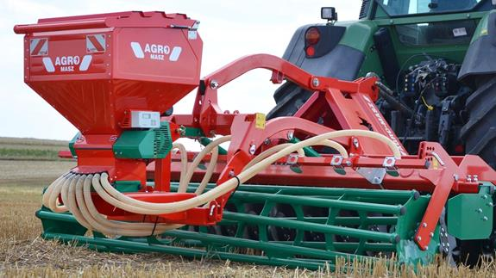
Пневматический подсеиватель SP с распределителем семян предназначен для подсева мелких семян трав и/или промежуточных культур. Привод может осуществляться как от колеса (механический), так и от электронного пульта с GPS модулем. Агрегатируется с культиваторами, сеялками и боронами шириной от 2 до 6 метров. Высев производится при помощи высевающего вала, плавно регулирующего поток посевного материала, что дает возможность высевать необходимое количество практически любого посевного материала. Подсеиватель приводится в действие при помощи 12В электродвигателя. Посевной вал подает семена в 8-ми канальный распределитель. Далее семена попадают в семяпровод и с потоком воздуха равномерно выдуваются через сопло.

- РАВНОМЕРНОЕ РАСПРЕДЕЛЕНИЕ СЕМЯН
Преимуществом пневматического высева является равномерное распределение семян вне зависимости от погодных условий (ветра).
- ТОЧНОСТЬ
Электронная панель позволяет оператору точно регулировать дозировку высева и контролировать основные параметры.
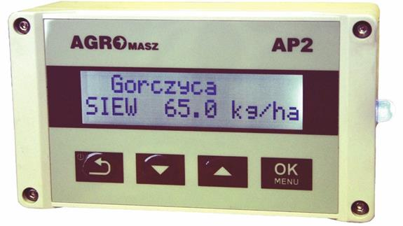
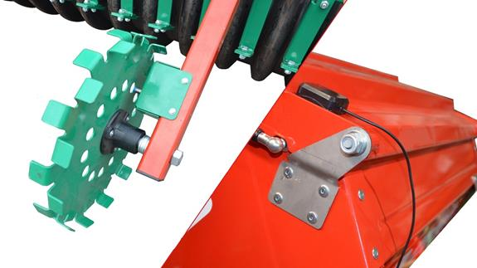

- ЧЕТЫРЕ ШАГА К ТОЧНОМУ ВЫСЕВУ
Для настройки автоматического режима необходимо ввести в систему следующие параметры:
1. желаемая норма высева на гектар,
2. рабочая ширина агрегата, на котором установлена подсеиватель,
3. доза, выдаваемая высевающим валом за один полный цикл оборота (информация может быть взята оператором из таблицы высева, или получена из калибровочного теста).
4. рабочая скорость - информация в режиме реального времени передается от датчика копирующего колеса или с GPS-антенны (Внимание! Проверьте устойчивость сигнала GPS!).
- ДВЕ ОПЕРАЦИИ ЗА ОДИН ПРОХОД
Распределительные (концевые) адаптеры устанавливаются с различными интервалами в зависимости от рабочей ширины машины, на которой агрегатирован пневматический подсеиватель. SP200 предназначен для агрегатов с шириной захвата от 2 до 6 метров.

- КОМПЛЕКТАЦИЯ
Стандартный комплект SP включает в себя подсеиватель с полной электрической установкой и монтажной пластиной, гибкие шланги для монтажа семяпроводов (бухта 20м), восемь концевых распределителей и раму с кронштейнами.

- ГАБАРИТЫ
Длина 776мм / ширина 745 мм / высота 1107мм

Актуальная цена на сайте центрпольскойтехники.рф

